Spring Batch
Guia de Revisao Profissional
Referencia rapida para retomada de estudos e consulta futura

1. Conceitos Fundamentais | 2. Chunk Processing | 3. Restart & JobRepository | 4. Paralelismo & ETL
5. Transacoes | 6. @Qualifier | 7. 2-Phase Commit | 8. Boas Praticas

1. Conceitos Fundamentais
Job, Step, Tasklet e Chunk — os blocos construtores do framework

O que e Spring Batch?
Framework do ecossistema Spring para processamento robusto, eficiente e escalavel de grandes volumes de dados.
Organiza a execucao em Jobs compostos por Steps, com suporte nativo a:
- Chunk Processing — processamento em blocos
- Controle transacional — integridade garantida a cada chunk
- Persistencia de metadados — estado salvo no JobRepository
- Restart automatico — retoma de onde parou
- Paralelismo — escala vertical e horizontal
- Processamento distribuido — integracao com Kafka, RabbitMQ, Kubernetes

Job
Representa o processo completo de execucao de um batch.

Exemplo de Job | Contexto tipico
Importar usuarios de arquivo CSV | Exemplo classico de ETL
Gerar relatorios financeiros mensais | Usado em fechamentos de periodo
Processar pedidos em fila | Integracao com filas de mensagem
Consolidar dados de multiplos sistemas | Cenario de data warehouse

Estados de um Job
Estado | Significado
STARTING | Job foi disparado, ainda inicializando
STARTED | Job em execucao ativa
COMPLETED | Todos os Steps concluidos com sucesso
FAILED | Falha durante a execucao
STOPPED | Interrompido manualmente
ABANDONED | Marcado como abandonado, nao reinicia

Step
Representa uma fase especifica dentro de um Job. Cada Step executa uma parte do processamento.

Tasklet Step
Executa uma unica acao customizada — ideal para operacoes pontuais.
- Deletar arquivos temporarios
- Chamar uma API externa
- Mover ou renomear arquivos
- Executar scripts SQL ou de manutencao

@Bean
public Job imprimeOlaJob(JobRepository jobRepository, Step imprimeOlaStep) {
return new JobBuilder("imprimeOlaJob", jobRepository)
.start(imprimeOlaStep)
.incrementer(new RunIdIncrementer())
.build();
}

@Bean
public Step imprimeOlaStep(JobRepository jobRepository,
PlatformTransactionManager transactionManager) {
return new StepBuilder("imprimeOlaStep", jobRepository)
.tasklet((contribution, chunkContext) -> {
System.out.println("Ola Mundo!");
return RepeatStatus.FINISHED;
}, transactionManager)
.build();
}

Chunk-Oriented Step
Processa dados em blocos (chunks). Ideal para grandes volumes. Detalhe completo na secao 2.
Dica: Regra pratica: se processar mais de alguns milhares de registros, use Chunk. Tasklet para operacoes unicas e pontuais.

RunIdIncrementer
O Spring Batch impede por padrão a reexecução de um job com os mesmos parâmetros quando ele já finalizou como COMPLETED. O RunIdIncrementer contorna isso incrementando automaticamente um parâmetro interno (run.id) a cada execução, fazendo o framework interpretar como uma nova instância do job.
Uso típico: desenvolvimento, testes e jobs agendados que rodam periodicamente sem parâmetros variáveis.
Atenção em produção: prefira parâmetros com significado de negócio (ex: data de referência) para manter rastreabilidade real do que foi processado em cada execução.
2. Chunk Processing
O coracao do Spring Batch — processamento em blocos com controle transacional

O que e um Chunk?
Modelo de processamento baseado em blocos dentro de um Step. Cada bloco passa por tres fases:

1. ItemReader  Le N itens da fonte de dados | 2. ItemProcessor  Transforma / valida cada item | 3. ItemWriter  Grava os N itens + commit

Fluxo visual do Chunk Processing
Diagrama com 1000 registros divididos em chunks de 200 — cada chunk processa, verifica sucesso e realiza commit ou rollback:
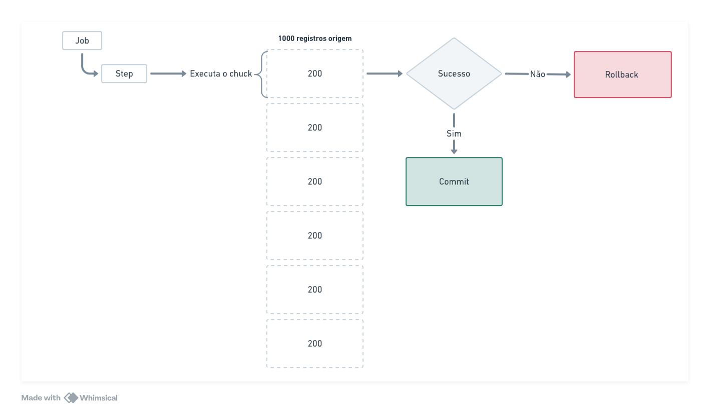
Fluxo de Chunk Processing — Job > Step > Chunks de 200 > Sucesso/Rollback > Commit

Beneficios do Chunk Processing
- Alto desempenho — processa lotes sem carregar tudo em memoria
- Reducao de transacoes — um commit por chunk, nao por item
- Restart sem reprocessar — checkpoint salvo a cada chunk
- Separacao de responsabilidades — Reader, Processor e Writer independentes

Exemplo de implementacao
@Configuration
public class ParImparBatchConfig {

@Bean
public Job imprimeParImparJob(JobRepository jobRepository, Step step) {
return new JobBuilder("imprimeParImparJob", jobRepository)
.start(step)
.incrementer(new RunIdIncrementer())
.build();
}

@Bean
Step imprimeParImparStep(JobRepository jobRepository,
PlatformTransactionManager transactionManager) {
return new StepBuilder("imprimeParImparStep", jobRepository)
.<Integer, String>chunk(1, transactionManager)
.reader(contaAteDezReader())
.processor(parOuImparProcessor())
.writer(parOuImparWriter())
.build();
}

private ItemReader<Integer> contaAteDezReader() {
return new ListItemReader<>(List.of(1,2,3,4,5,6,7,8,9,10));
}

private ItemProcessor<Integer, String> parOuImparProcessor() {
return item -> item % 2 == 0
? String.format("Item %s e Par", item)
: String.format("Item %s e Impar", item);
}

private ItemWriter<String> parOuImparWriter() {
return itens -> itens.forEach(System.out::println);
}
}
Dica: O chunk size (ex: chunk(1, ...)) define quantos itens sao processados por transacao. Em producao, valores entre 100-1000 sao comuns.

3. Restart (Checkpoint) e JobRepository
Como o Spring Batch sabe onde parou e como retomar

Mecanismo de Restart
A cada chunk processado com sucesso, o Spring Batch salva o estado no JobRepository.
Se a execucao for interrompida (erro, crash, kill), ao reiniciar o Job ele continua do ultimo checkpoint.

Info: Isso e um sistema de checkpoint real. O framework garante que nenhum chunk ja confirmado seja reprocessado.

O que e salvo a cada checkpoint?
- Ultimo chunk processado com sucesso
- Status do Step (STARTED, COMPLETED, FAILED...)
- Parametros usados na execucao (JobParameters)
- Contadores — itens lidos, processados, gravados, pulados
- Erros e excecoes capturadas

JobRepository
Componente central responsavel por armazenar todos os metadados de execucao. Voce configura apenas o DataSource — o Spring gerencia as tabelas automaticamente.

Tabela | O que armazena
BATCH_JOB_INSTANCE | Instancias unicas de Job
BATCH_JOB_EXECUTION | Cada execucao do Job (start, end, status)
BATCH_JOB_EXECUTION_PARAMS | JobParameters de cada execucao
BATCH_STEP_EXECUTION | Execucoes de Step com contadores
BATCH_STEP_EXECUTION_CONTEXT | Contexto persistido do Step (checkpoint)
BATCH_JOB_EXECUTION_CONTEXT | Contexto persistido do Job

4. Paralelismo e ETL
Escalabilidade vertical, horizontal e uso em pipelines de dados

Paralelismo

Escala Vertical  Steps paralelos dentro do mesmo servidor  Step multithread — chunks em paralelo  Quando usar: servidor com boa CPU/RAM | Escala Horizontal  Particionamento remoto entre workers  Integracao com RabbitMQ / Kafka  Quando usar: clusters e Kubernetes

ETL com Spring Batch
Spring Batch e a escolha padrao para pipelines ETL no ecossistema Java/Spring.

Fase ETL | Descricao | Componente Spring Batch
Extract | Ler dados de arquivos, bancos, APIs ou streams | ItemReader
Transform | Validar, limpar, enriquecer, aplicar regras de negocio | ItemProcessor
Load | Persistir em banco, gerar arquivos ou publicar em filas | ItemWriter

Spring Cloud Data Flow
Ferramenta para orquestrar Jobs e pipelines Spring em ambientes corporativos.
- Painel web de monitoramento e controle
- Deploy distribuido e versionamento de pipelines
- Agendamento integrado
- Execucao em Kubernetes
Info: Utilizado em solucoes de dados em larga escala — conhecer o conceito e suficiente para a maioria dos projetos backend.

5. Transacoes no Spring Batch
Cenario 1: multiplos bancos sem XA — o mais comum no dia a dia

Por que transacoes sao criticas no Batch?
- Integridade dos dados — nenhum item processado parcialmente
- Atomicidade do chunk — ou grava tudo ou reverte tudo
- Consistencia em caso de falha — dados nunca ficam em estado inconsistente
- Capacidade de restart — checkpoints so sao validos se a transacao foi confirmada

Cenario 1 — Transacao Simples (Multi-Banco)

Quando ocorre?
Quando a aplicacao tem mais de um banco de dados:
- Banco A — usado pelo JobRepository (metadados do Spring Batch)
- Banco B — dados de negocio (clientes, pedidos, arquivos processados...)
Mesmo com dois bancos, nao ha transacao distribuida — cada operacao usa apenas um recurso por vez.

O problema padrao
Por padrao, o Spring Batch usa o TransactionManager do JobRepository para gerenciar os Steps.
Problema: Se o Step grava no Banco B mas o TransactionManager aponta para o Banco A, a transacao nao e gerenciada corretamente.
Problema: Pode ocorrer commit/rollback no banco errado — o chunk pode nao ser atomico.

A solucao correta
Boas praticas: Criar um TransactionManager especifico para o DataSource de negocio e associa-lo explicitamente ao Step.

// Criar TransactionManager para o banco de negocio
@Bean
public PlatformTransactionManager businessTxManager(
@Qualifier("businessDataSource") DataSource ds) {
return new DataSourceTransactionManager(ds);
}

// Associar explicitamente ao Step
@Bean
public Step clienteStep(StepBuilderFactory factory,
@Qualifier("businessTxManager") PlatformTransactionManager txManager) {
return factory.get("clienteStep")
.<Cliente, Cliente>chunk(300)
.transactionManager(txManager)
.build();
}

Dica: Sempre que houver multiplos DataSources, declare explicitamente qual TransactionManager pertence a cada Step. Nunca dependa da configuracao automatica do Spring nesse cenario.

6. @Qualifier nos Cenarios Transacionais
Como evitar ambiguidade de beans com multiplos DataSources

Por que @Qualifier e obrigatorio?
Quando existem dois ou mais beans do mesmo tipo (DataSource ou PlatformTransactionManager), o Spring nao sabe qual injetar automaticamente.
Sem @Qualifier, o Spring lanca:
NoUniqueBeanDefinitionException

Mapa visual — multi-DataSource com @Qualifier
O diagrama abaixo mostra a estrutura completa: DataSourceConfig com tres fontes, cada Step vinculado ao seu TransactionManager via @Qualifier:

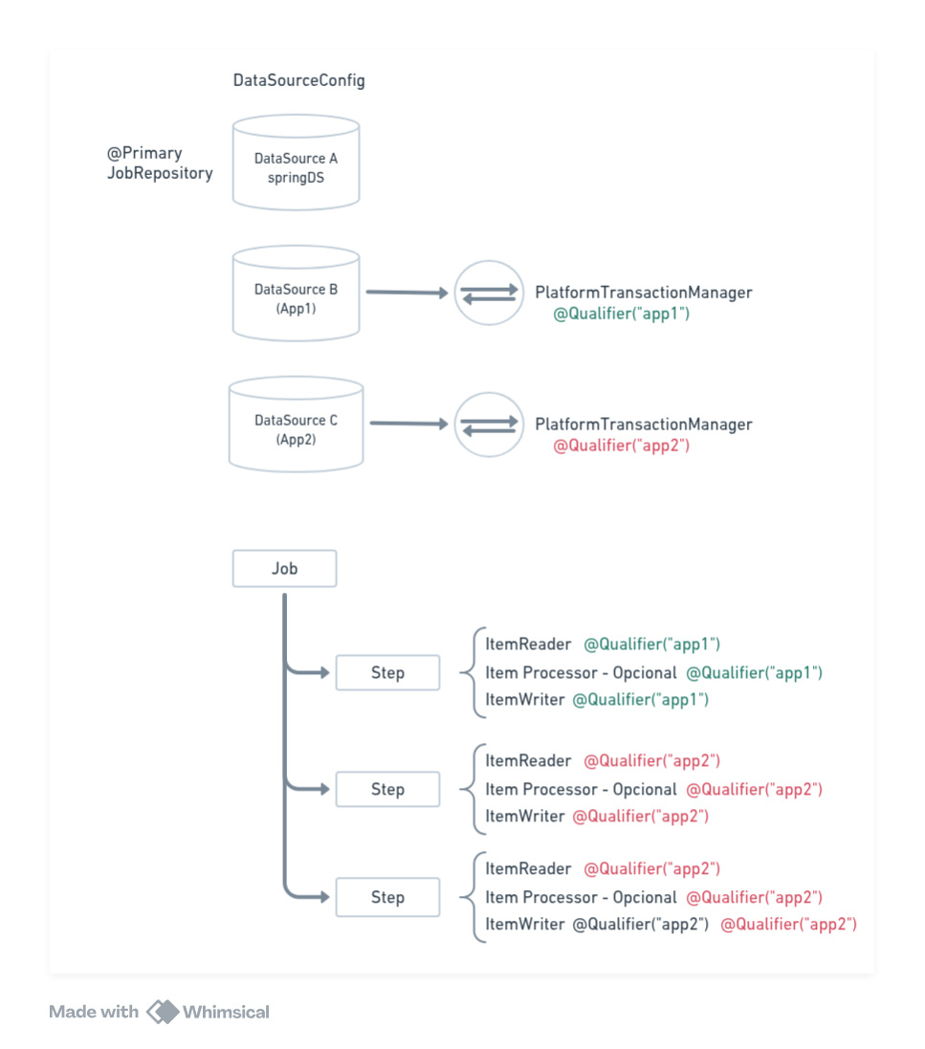
Estrutura multi-DataSource: @Primary JobRepository + DataSource B/C com PlatformTransactionManager por @Qualifier

Exemplo correto
// Injecao com @Qualifier — Spring sabe exatamente qual bean usar
@Autowired
@Qualifier("businessDataSource")
private DataSource businessDataSource;

// No Step — vinculando ao TransactionManager correto
@Bean
public Step meuStep(
@Qualifier("businessTxManager") PlatformTransactionManager txManager) {
return stepBuilderFactory.get("meuStep")
.<Input, Output>chunk(500)
.transactionManager(txManager)
.build();
}

Checklist para ambientes multi-DataSource
- Declare todos os beans DataSource com nomes explicitos
- Crie um TransactionManager para cada DataSource
- Use @Qualifier em toda injecao de DataSource ou TransactionManager
- No Step, sempre defina .transactionManager(...) explicitamente
- Nunca dependa do bean primary implicito em cenarios criticos

7. Cenario 2 — 2-Phase Commit (XA)
Transacao distribuida: quando o mesmo chunk grava em multiplos recursos simultaneamente

Quando ocorre?
- Gravar no Banco 1 (clientes) + Banco 2 (auditoria) + Banco 3 (analytics) no mesmo chunk
- Banco + mensageria (Kafka, RabbitMQ, JMS) — commit atomico em ambos
- Banco + servico externo que exige confirmacao transacional

Fluxo visual do 2-Phase Commit
O coordenador JTA (ex. Atomikos) recebe o status de cada XADataSource e decide: commit liberado ou rollback em todos:
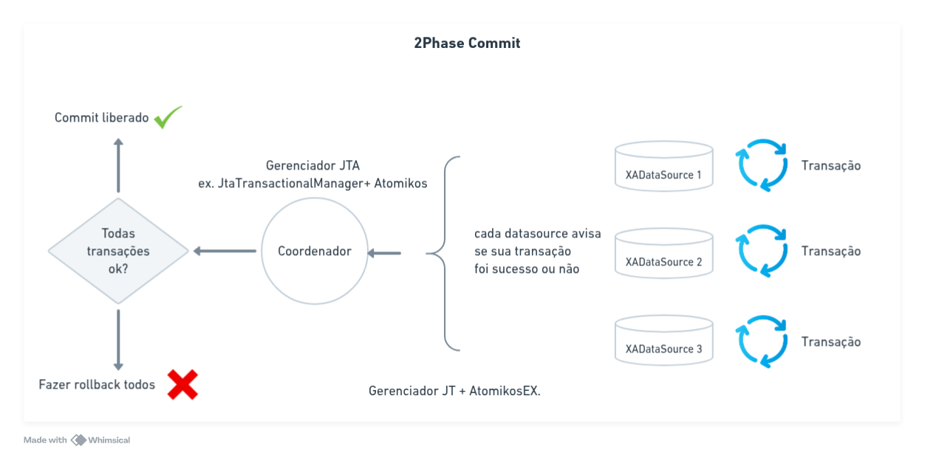
2Phase Commit — Coordenador JTA + Atomikos gerenciando XADataSource 1, 2 e 3

Fases do 2PC
Fase 1 — Prepare  Cada recurso confirma que esta pronto para realizar o commit. | Fase 2 — Commit  Commit final ocorre apenas se TODOS confirmaram sucesso na fase anterior.

Implementacao XA
- Atomikos — mais popular em projetos Spring
- Narayana — usado em ambientes JBoss/Quarkus
- Bitronix — alternativa open source

Problema: Muito mais lento — overhead do protocolo de duas fases
Problema: Muito mais complexo — configuracao e operacao dificeis
Problema: Aumenta latencia do chunk significativamente
Atencao: Use 2-Phase Commit SOMENTE quando for estritamente necessario — cenarios regulatorios ou financeiros onde inconsistencia zero e mandatoria.

Alternativas preferidas
- Eventual Consistency — aceitar consistencia eventual entre sistemas
- Arquitetura orientada a eventos — publicar evento apos commit local
- Outbox Pattern — gravar evento no mesmo banco, consumir depois
- Estrategias de compensacao — desfazer acoes via logica de negocio

8. Boas Praticas e Resumo Final
Regras praticas para uso profissional do Spring Batch

Regras praticas — memorize estas

Situacao | Acao obrigatoria
Mais de um banco na aplicacao | Configure TransactionManagers separados
Mesmo chunk grava em multiplos bancos | Avalie se XA e realmente necessario
Multiplos DataSource ou TransactionManager | Use @Qualifier em toda injecao
Step com banco de negocio | Declare .transactionManager(...) explicitamente
Processamento de grande volume | Use Chunk-Oriented Step, nao Tasklet
Operacao pontual sem volume | Use Tasklet — mais simples e direto
Job interrompido / falhou | Restart automatico via JobRepository

Checklist de revisao — antes de voltar ao curso
- Entendo a diferenca entre Job, Step, Tasklet e Chunk
- Sei o fluxo completo de um Chunk: Reader > Processor > Writer > Commit
- Entendo como o Restart funciona via JobRepository
- Sei quais tabelas o Spring Batch cria e o que cada uma armazena
- Entendo o problema de multiplos DataSources sem @Qualifier
- Sei criar e associar TransactionManagers separados por Step
- Entendo quando usar (e quando EVITAR) 2-Phase Commit
- Conheco alternativas ao XA: eventos, eventual consistency, outbox

Boas praticas: Com esses conceitos revisados, voce esta pronto para retomar o curso na parte de projetos praticos.

Guia gerado a partir das suas proprias anotacoes de estudo

